Информация
о проведении мероприятия
по профилактике терроризма и экстремизма,
в МКОУ «Чухверкентская СОШ»

14 октября 2017г. в школе проведен открытый классный час на тему: «Нет террору, мы хотим мира». Классный час проведен классным руководителем 4 класса Алисултановой Ш.М.
Принимали участие учащиеся 4 класса.
Охват учащихся:22

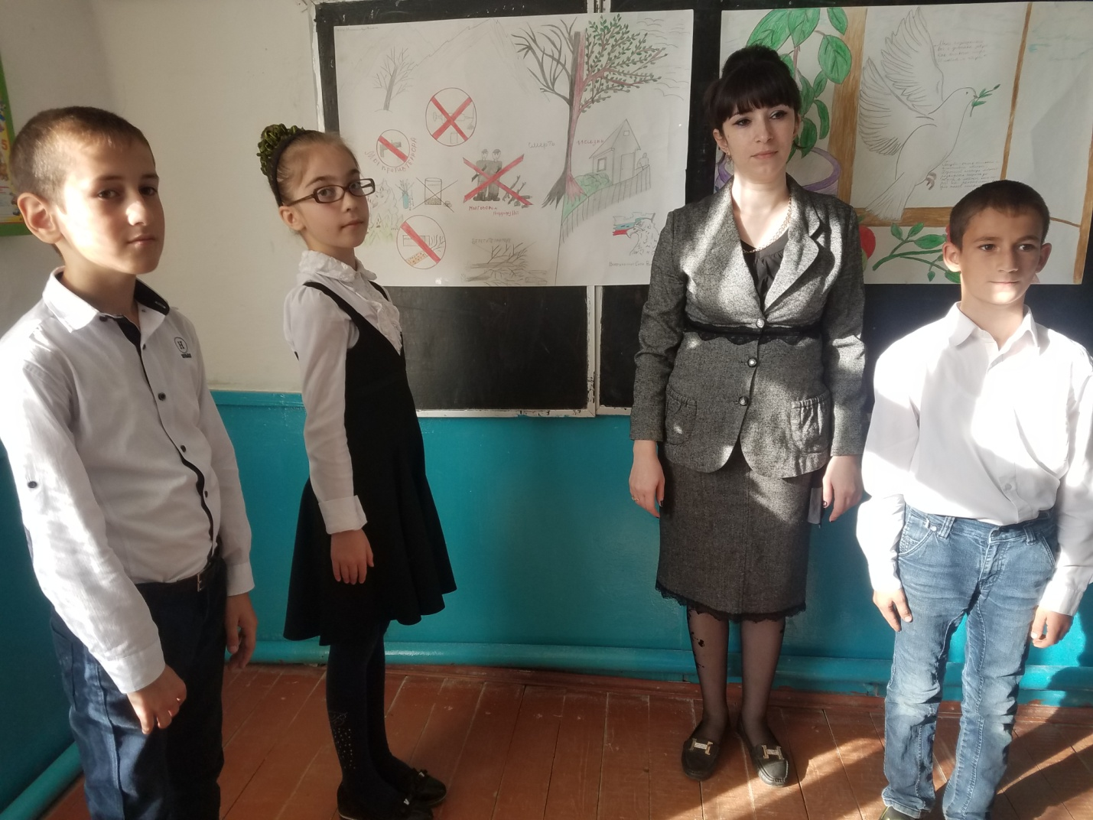

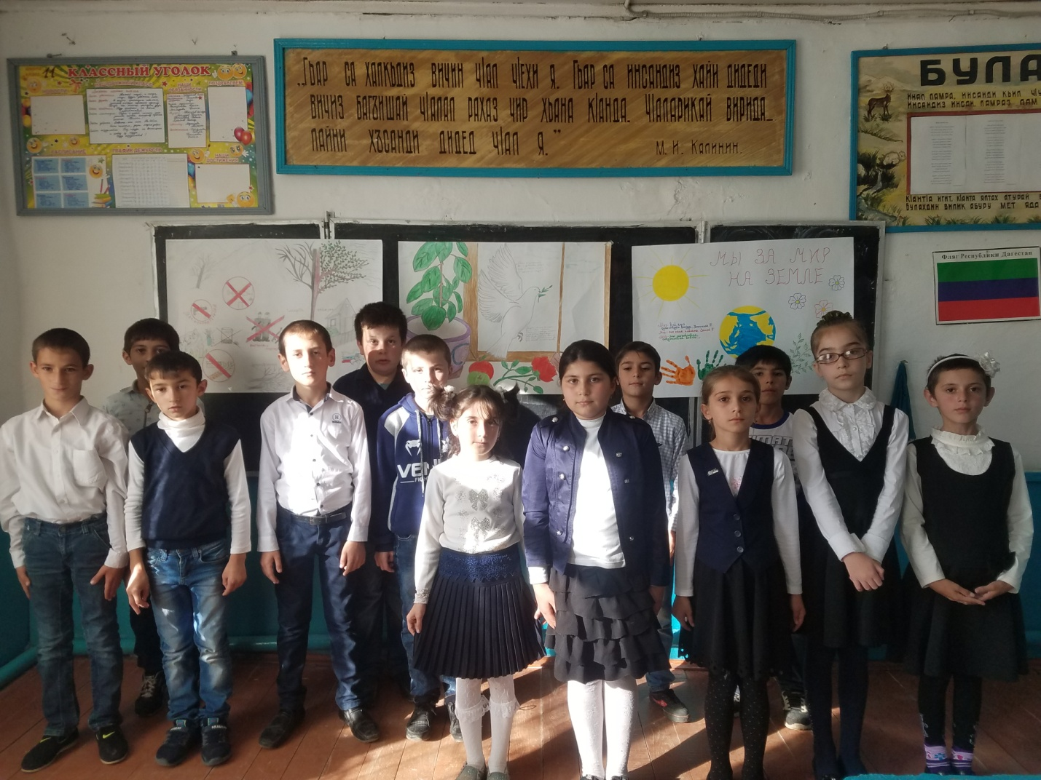

Информация
о проведении мероприятия муниципального этапа, в целях развития у учащихся интеллекта, творческих способностей, математических знаний и знаний по окружающему миру.
10 ноября 2017 года в С.Стальском районе, в малом зале дворца им. Тагирова, организован и проведен «Брейн-ринг» среди учащихся начальных классов.
Руководитель Алисултанова Ш.М.
Принимали участие учащиеся 4-го класса. Охват учащихся:6

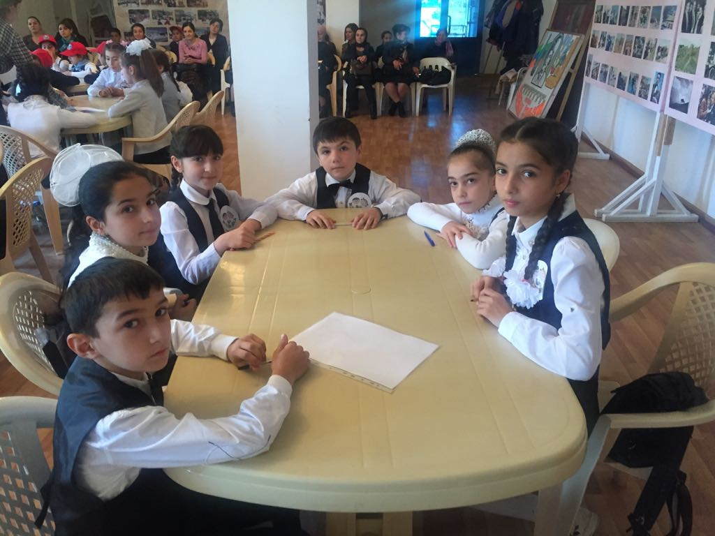
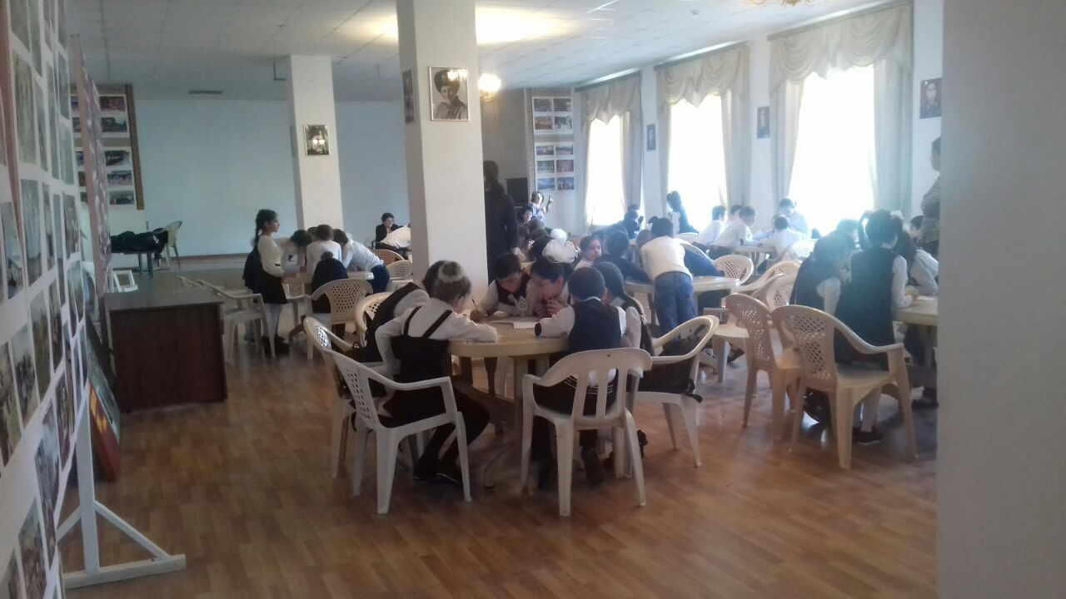
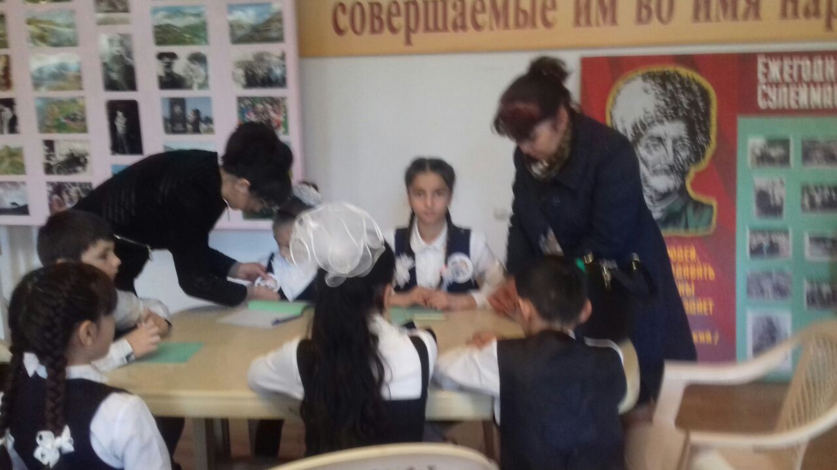
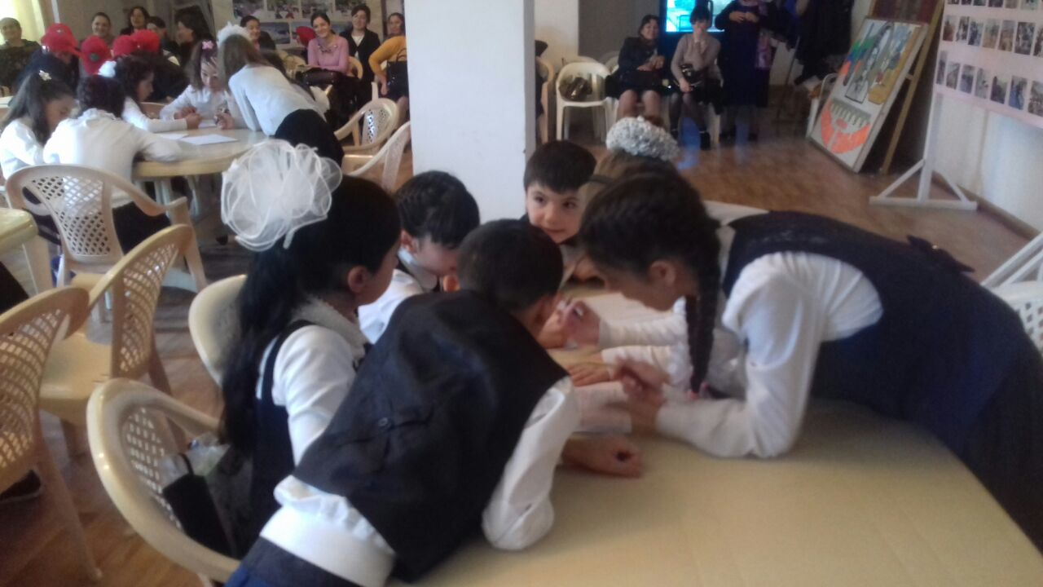
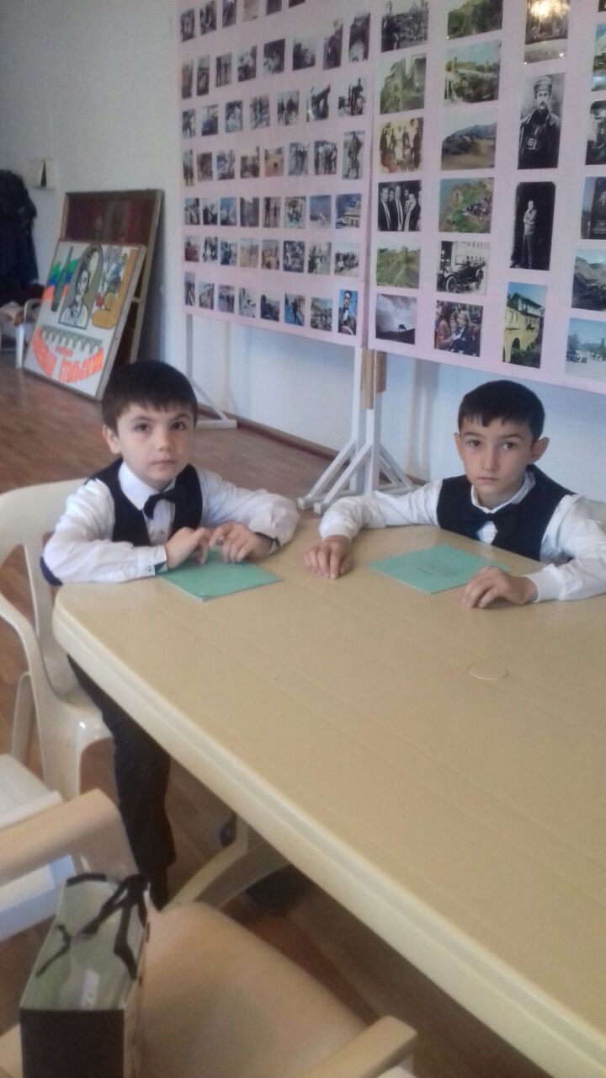

Информация
о проведенном мероприятии,
направленного на профилактику терроризма и ЗОЖ,
в МКОУ «Чухверкентская СОШ»
16 мая 2016 года в школе организованы спортивные соревнования. Мероприятие организовано классным руководителем 3 класса Алисултановой Ш.М.
Охват учащихся: 22
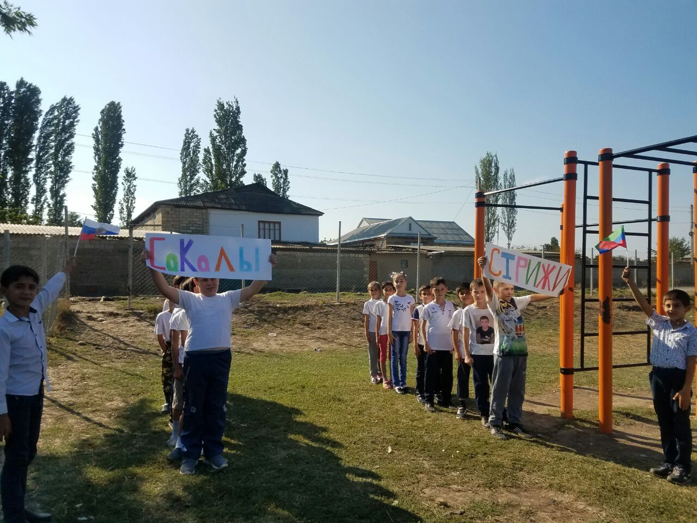
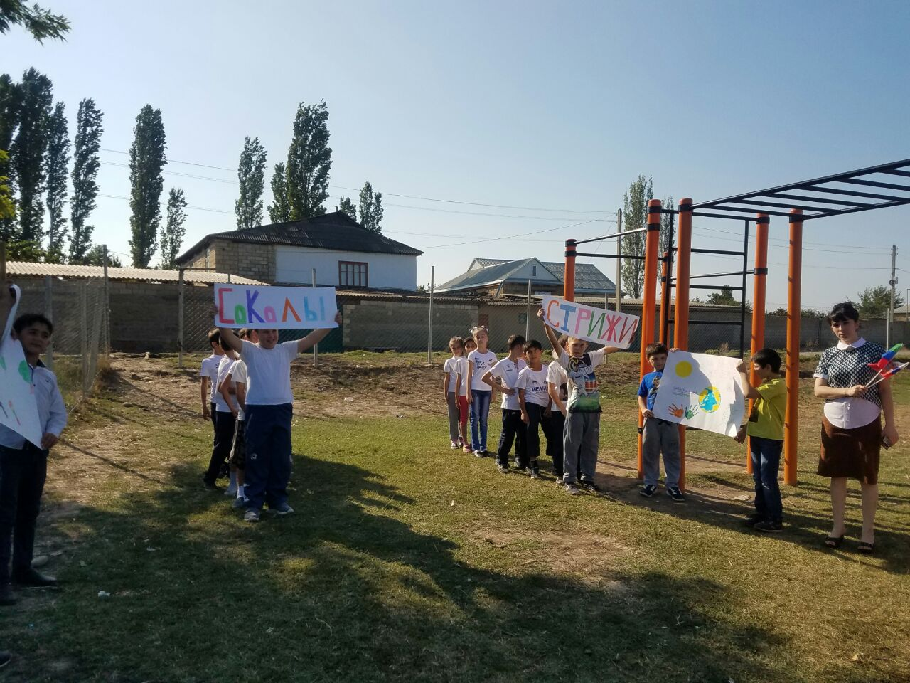
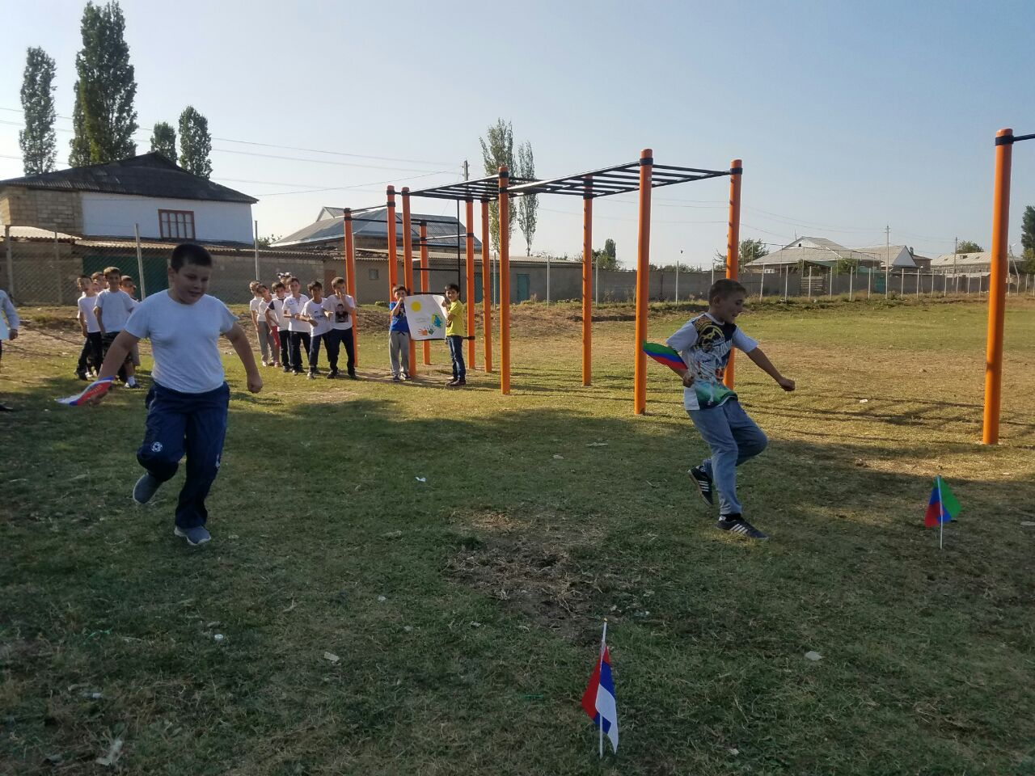

Информация
о проведении конкурса чтецов
на тему: « Малой Родине посвящаю!»
в Сулейман-Стальском районе.
28 декабря 2017г. в С.Стальском районе прошел конкурс чтецов « Малой Родине посвящаю» среди учащихся 4х классов. Участник районного конкурса ученик 4го класса Саидов Р. Руководитель Алисултанова Ш.М.
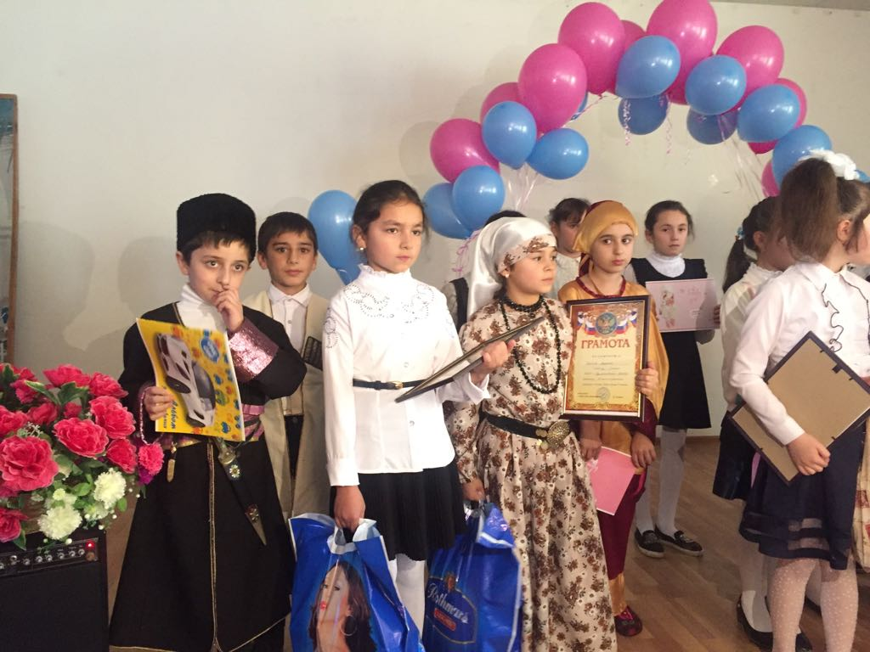
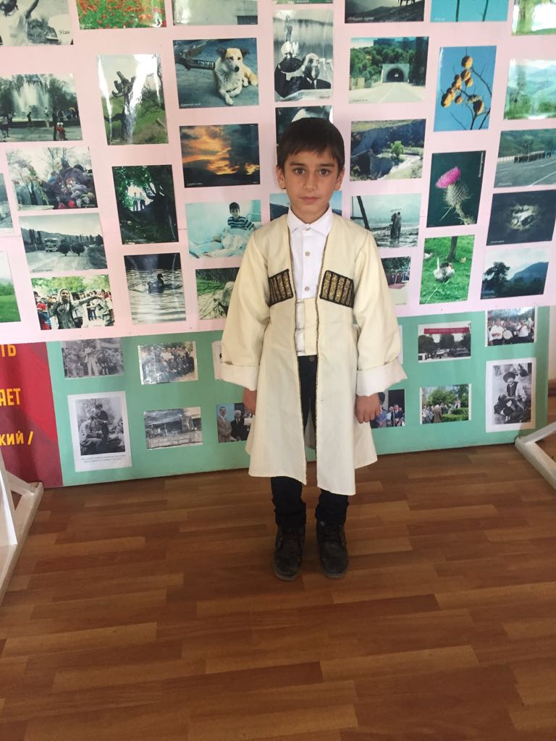

Информация
о поездке в «Лезгинский театр»
города Дербент
на спектакль – театр «Золотой цыплёнок»

29 марта 2018 г. учащихся 4-х классов. Руководитель Алисултанова Ш.М.
Охват учащихся: 20 учащихся. 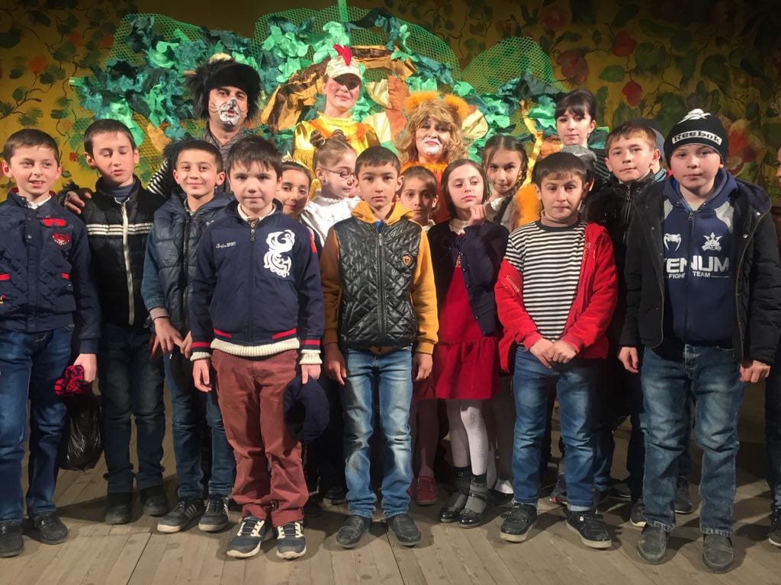
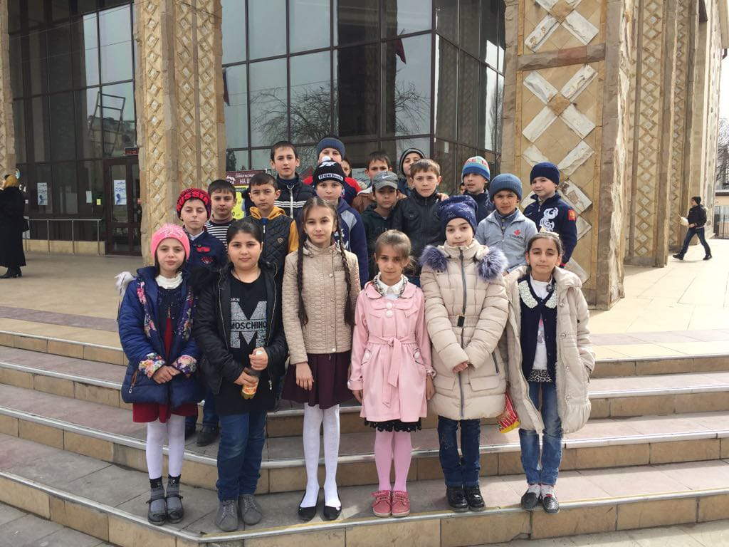
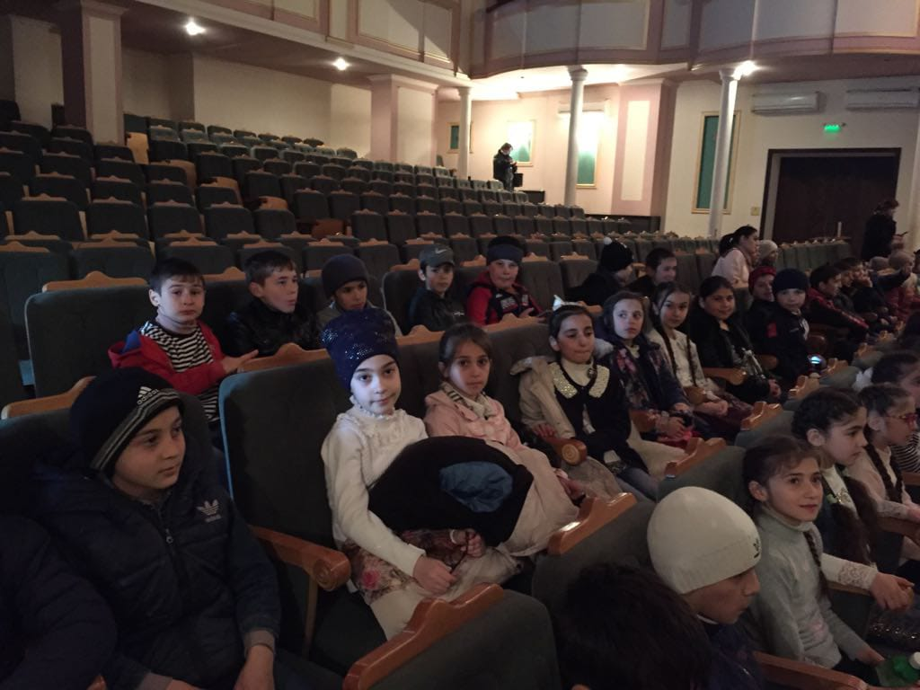
Информация
о проведении новогоднего праздника
в МКОУ «Чухверкентская СОШ»
28 декабря 2017 г. в 4 классе, проведено открытое мероприятие, посвященное новому году «Здравствуй Новый год!». Принимали участие учащиеся 4 класса.
Классный руководитель Алисултанова Шикерхалум Марифовна.
Охват учащихся:22
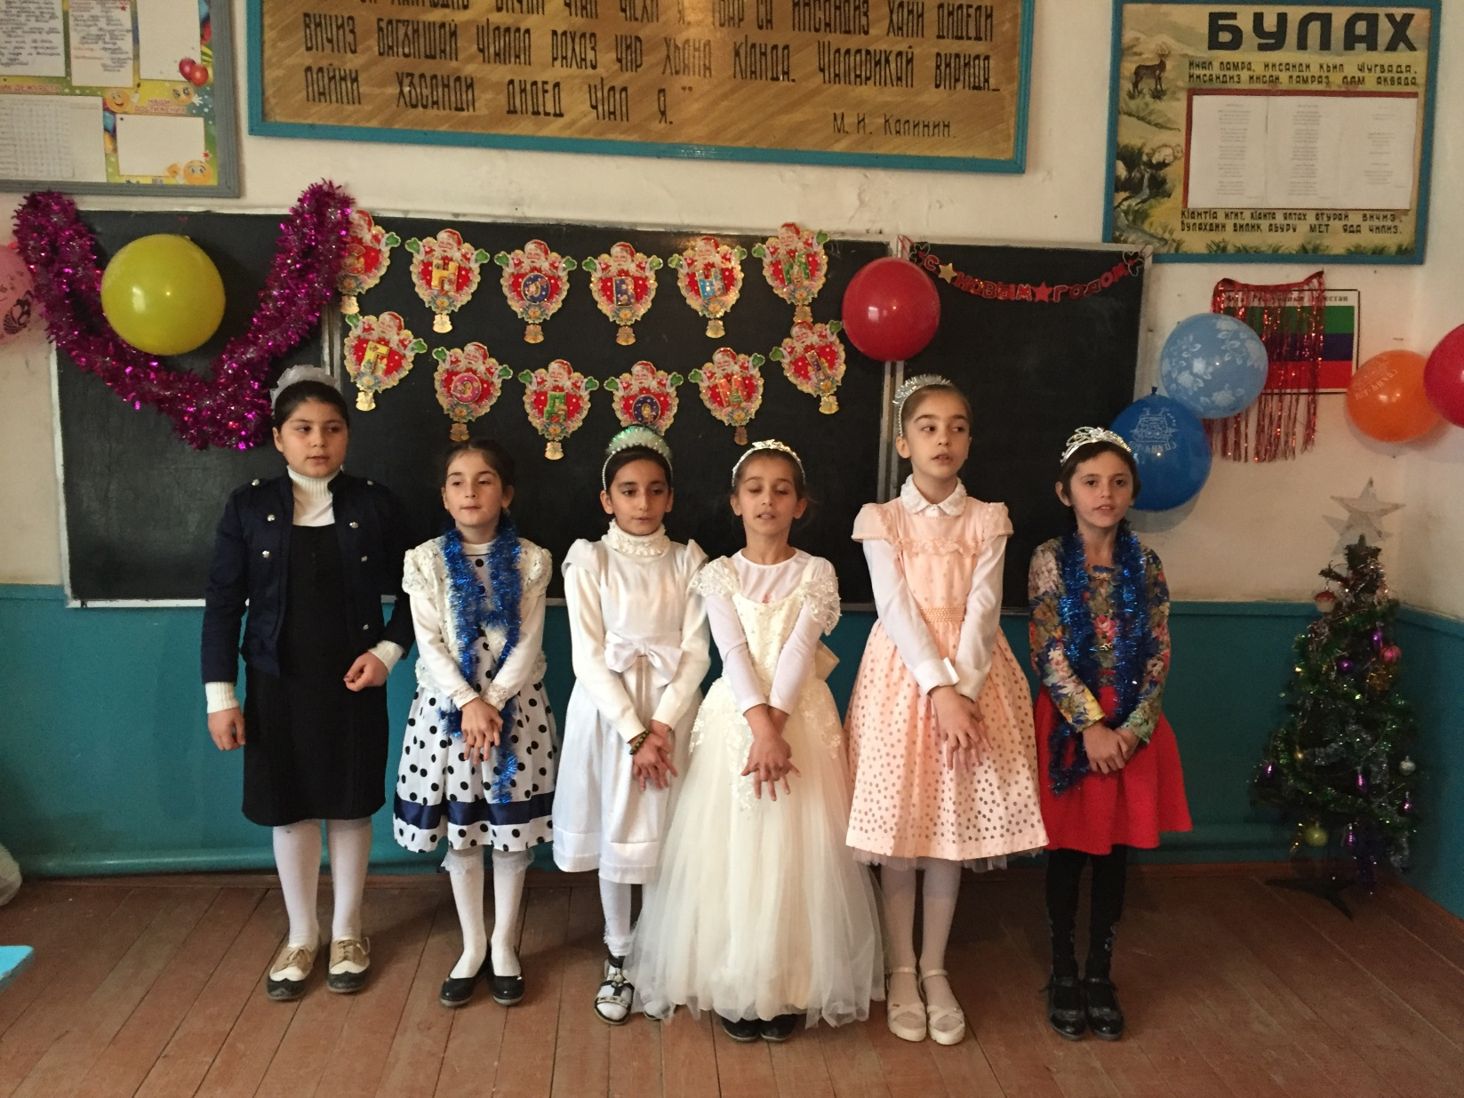

Информация
О проведении новогоднего праздника
В МКОУ «Чухверкентская СОШ»
27 декабря 2018 г. в 1 классе, проведено открытое мероприятие, посвященное новому году «Наш любимый Новый год!». Принимали участие учащиеся 1 - го класса.
Классный руководитель Алисултанова Шикерхалум Марифовна.
Охват учащихся:18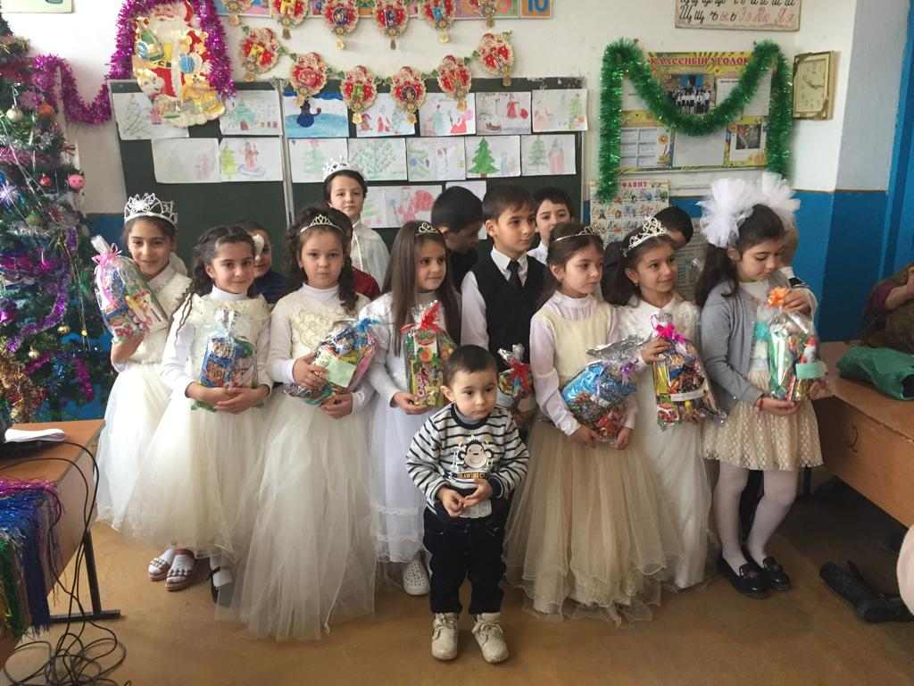
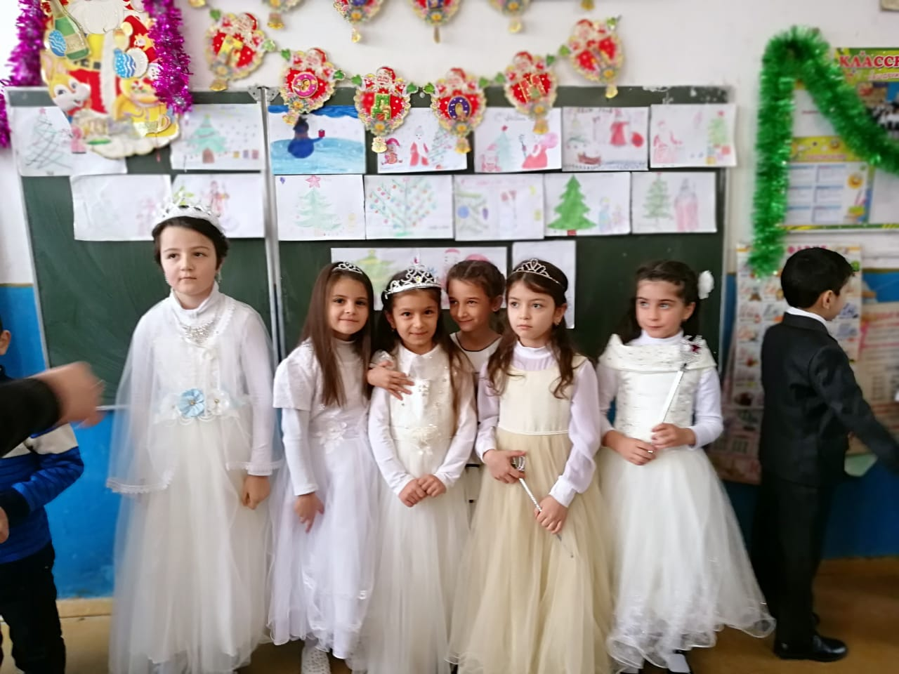
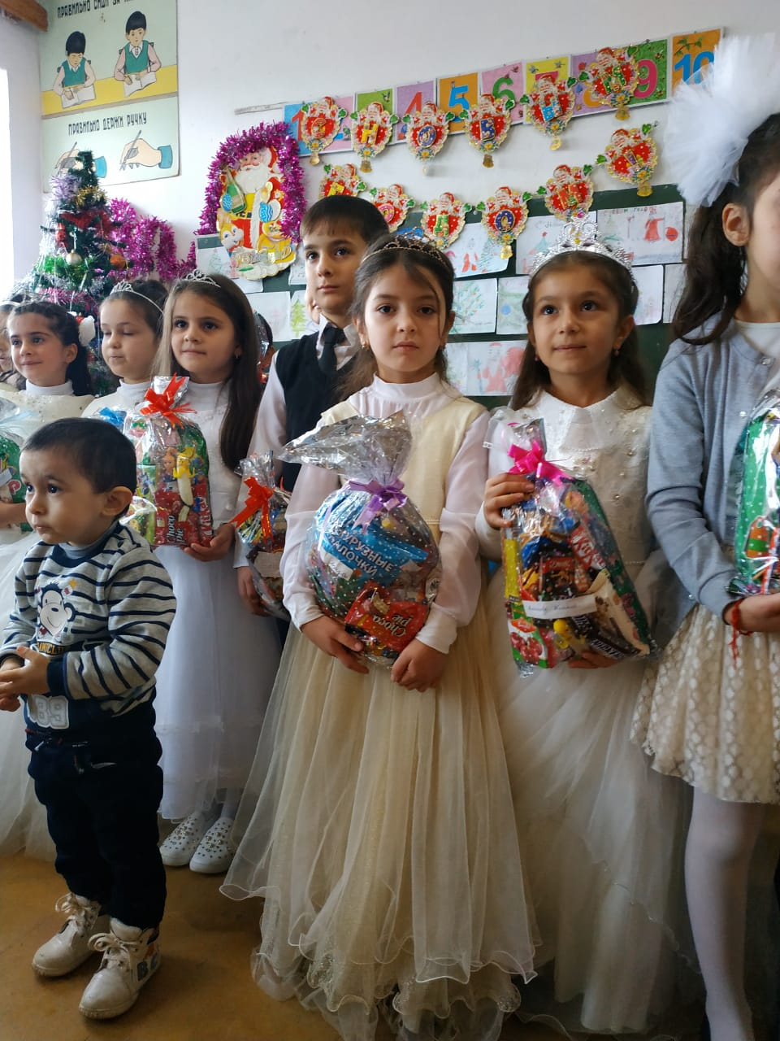
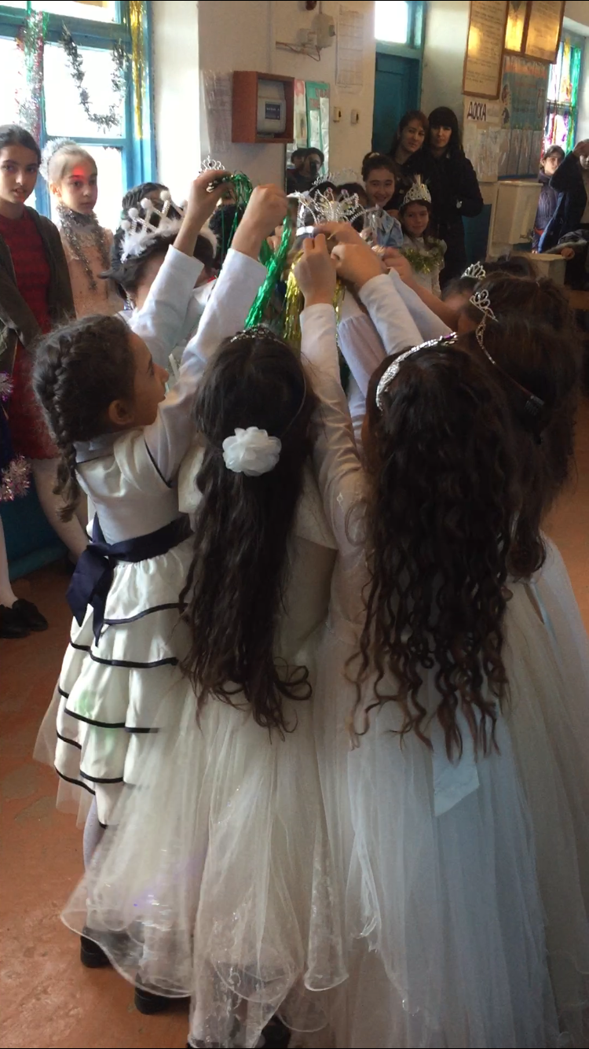
Информация
О проведении праздника « День учителя»
В МКОУ «Чухверкентская СОШ»
05 октября 2016 года в 3 классе проведено открытое мероприятие, посвященное празднику «День учителя». Учащиеся 3-го и других классов поздравили своего классного руководителя и других учителей, прочитали стихи.
Охват учащихся:22
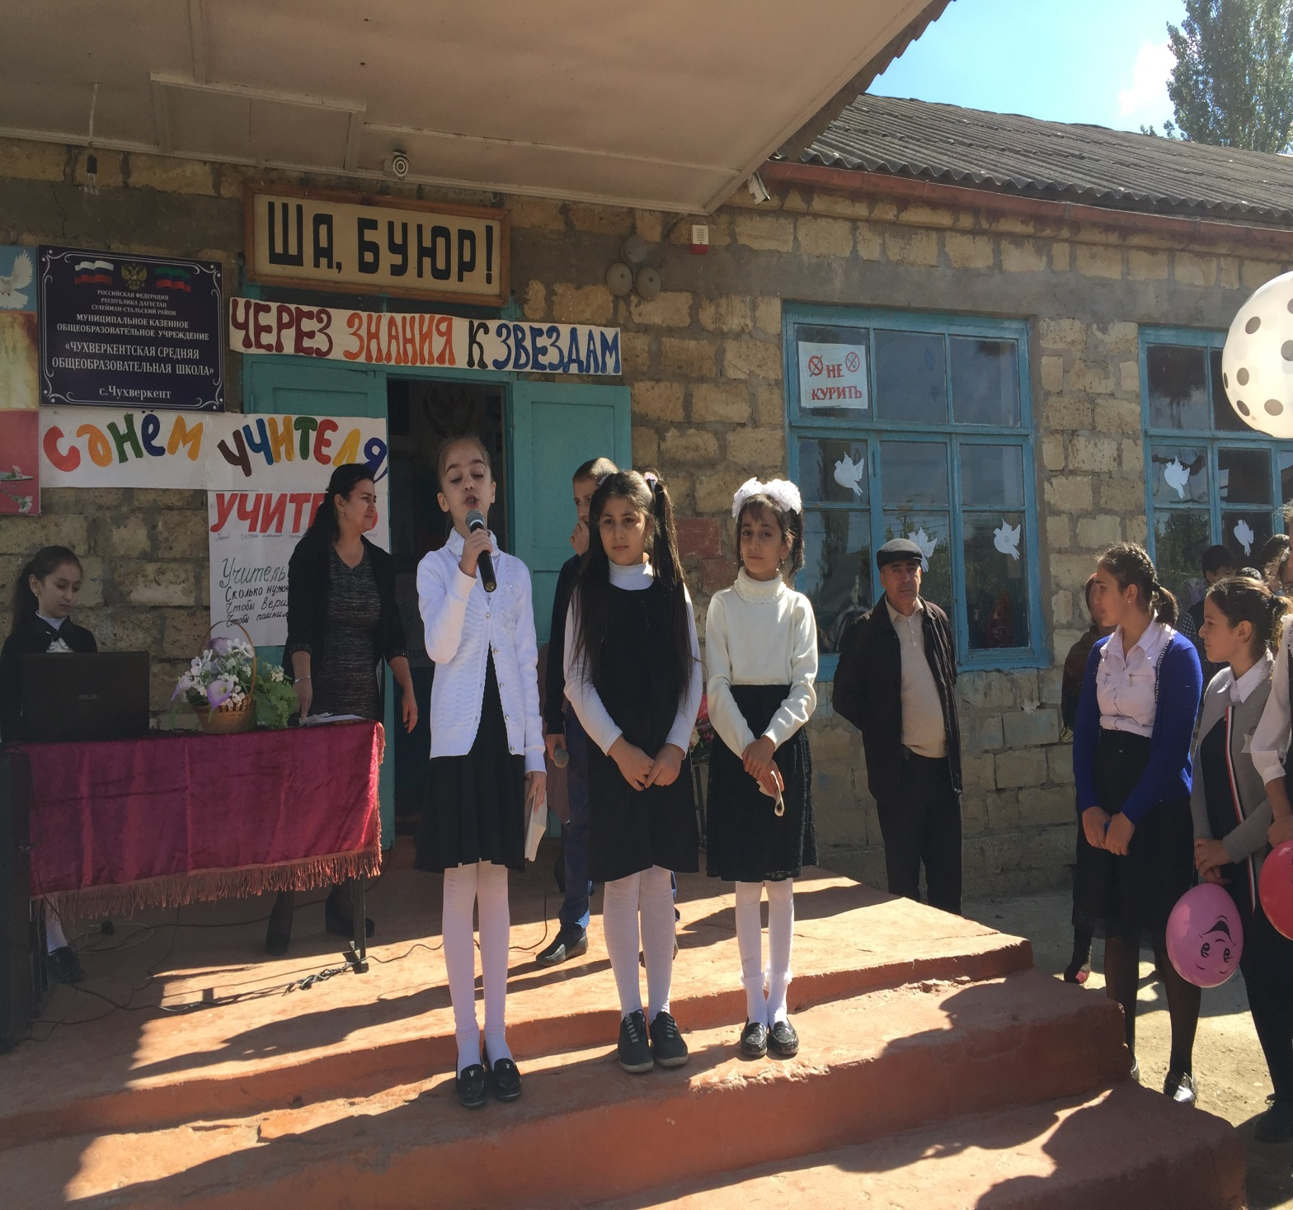
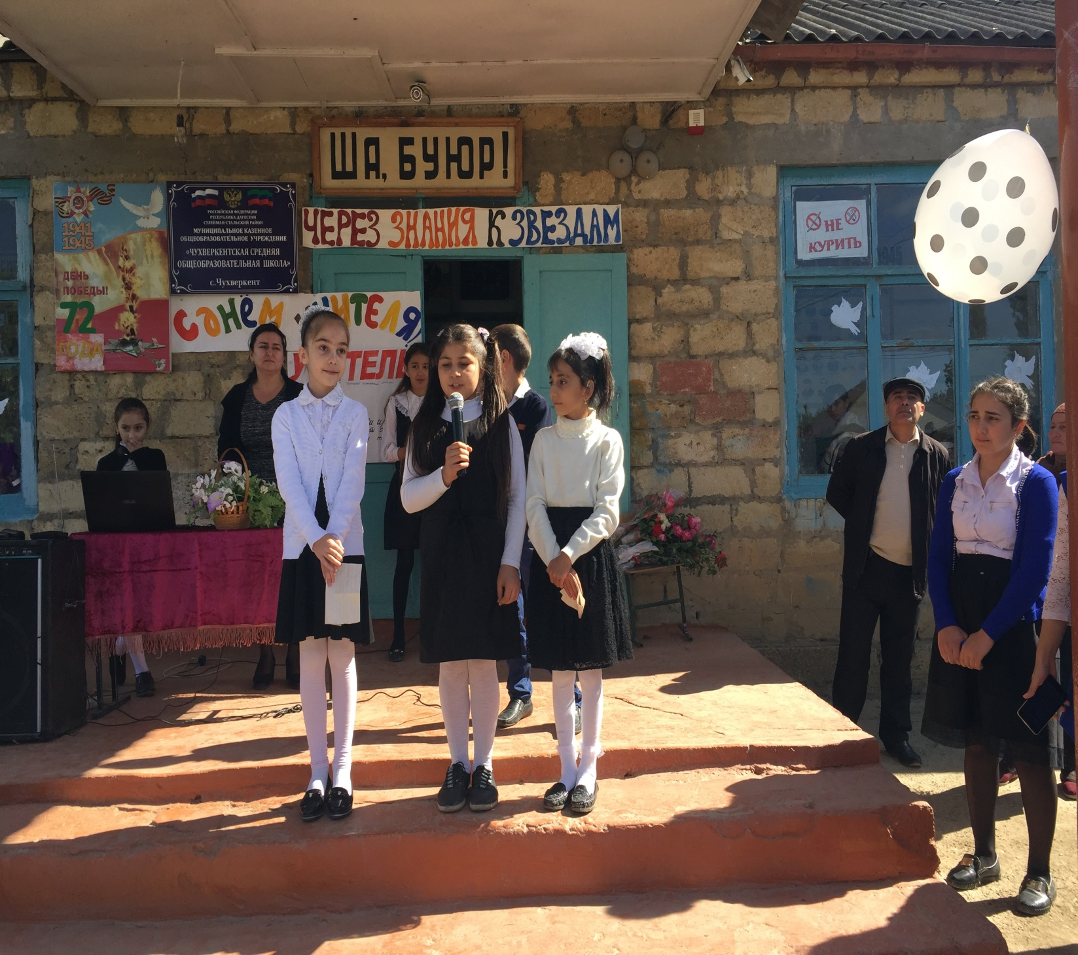

Информация
о принятии учащихся 4 класса в пионеры,
в МКОУ «Чухверкентская СОШ»
11 мая 2018 г. учащихся 4 класса приняли в пионеры. Классный руководитель Алисултанова Шикерхалум Марифовна.
Охват учащихся:22 .
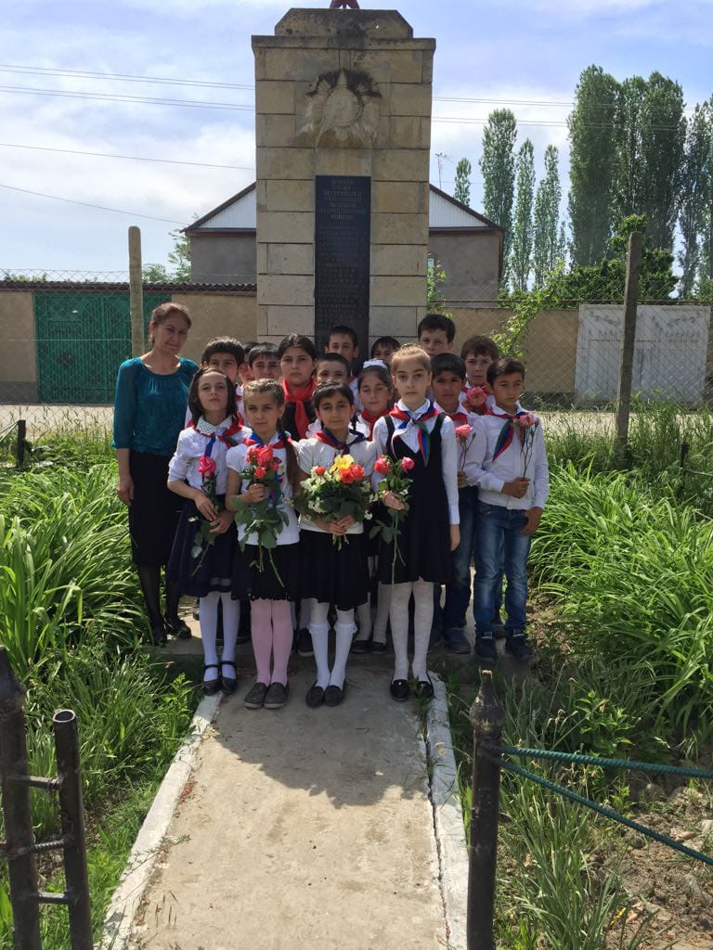
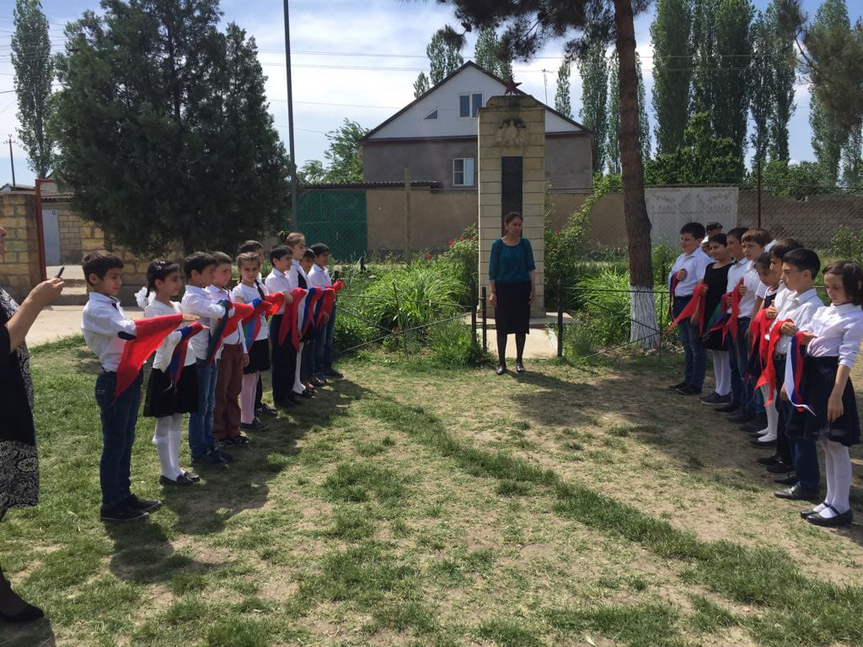
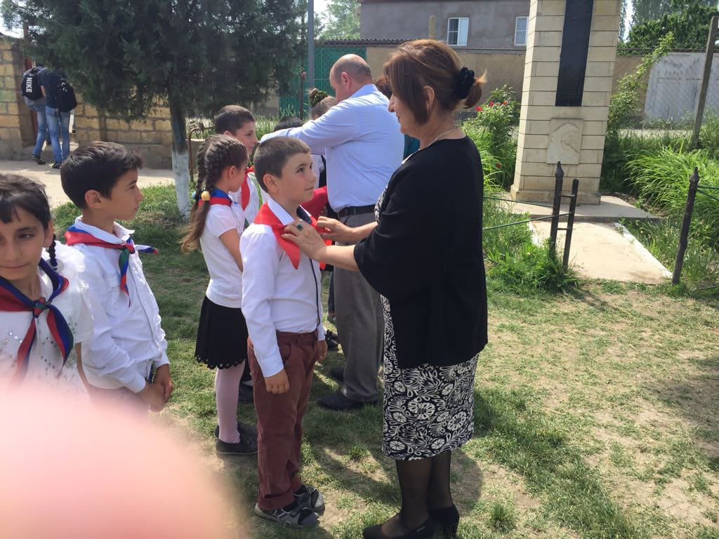
Информация
о проведении открытого мероприятия,
посвященного первому звонку,
в МКОУ «Чухверкентская СОШ»
1 сентября 2018 года в школе проведена торжественная линейка, посвященная первому звонку. Учащиеся 1-го класса под руководством Алисултановой Шикерхалума Марифовны, приняли активное участие на линейке. Дети прочитали стихи и спели песни. Лучшая ученица Гасанова Динара.
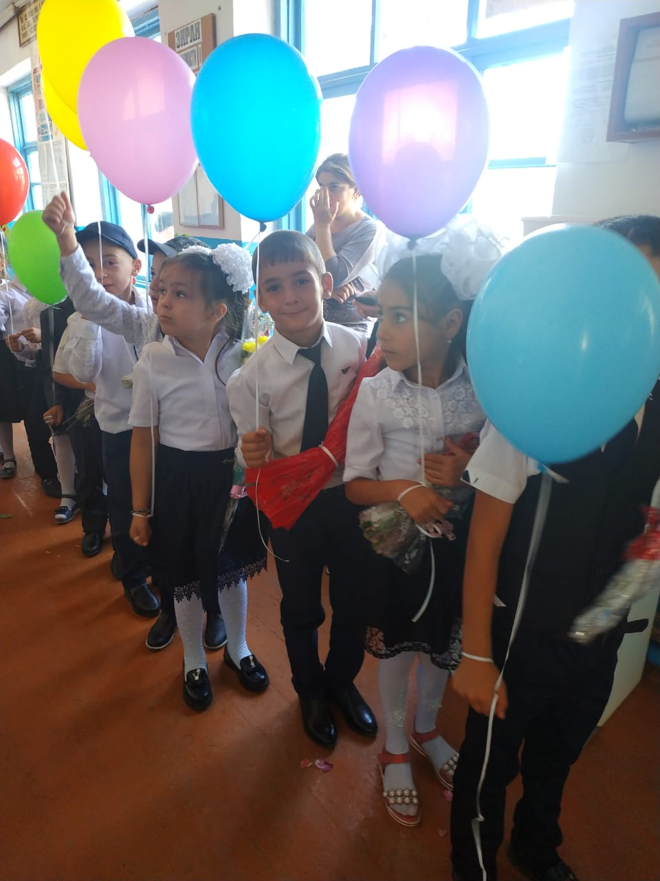
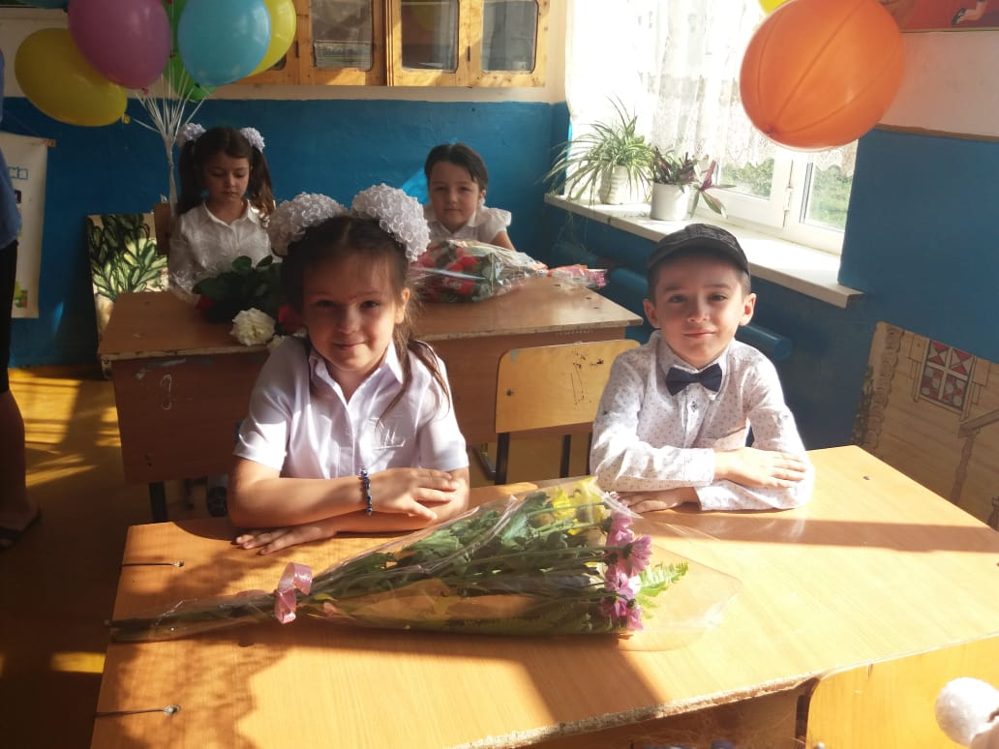
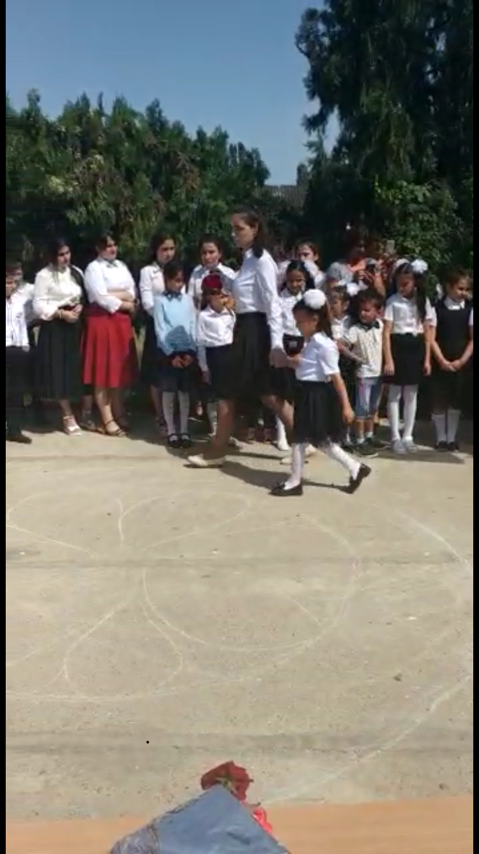
Информация
о проведении субботника
в МКОУ «Чухверкентская СОШ»
15 октября 2016г. в школе организован субботник. Принимали участие все учителя и учащиеся школы. Учащиеся младшего звена занимались уборкой территории двора. Учащиеся среднего звена занимались уборкой территории на пришкольном участке, отчисткой ограждения от сорняков. Учащиеся 3 класса занимались отчисткой при школьного участка.
Охват учащихся:22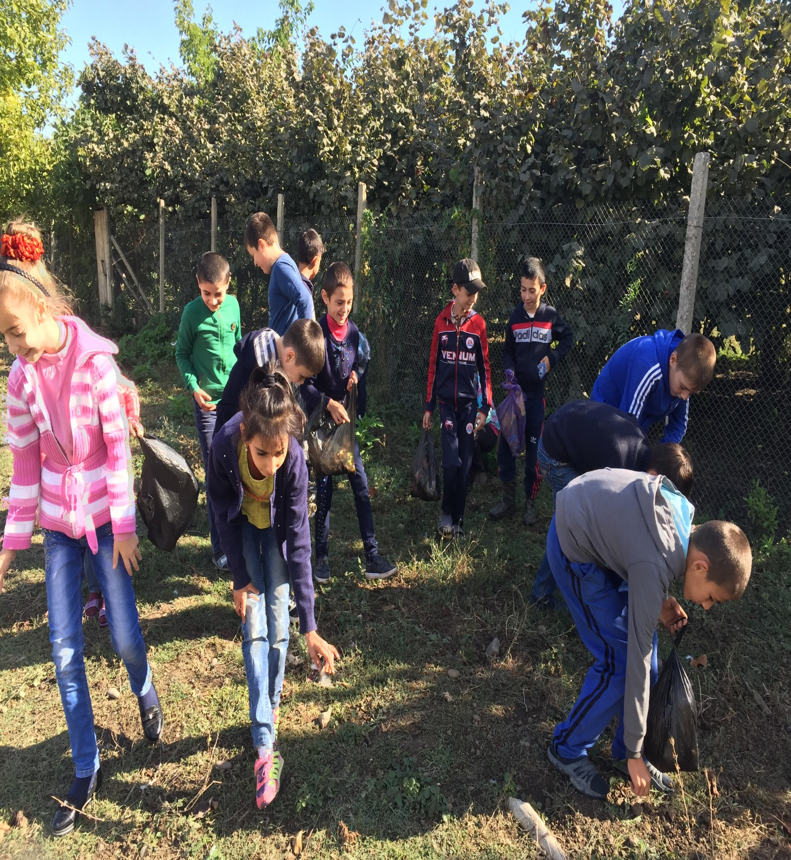
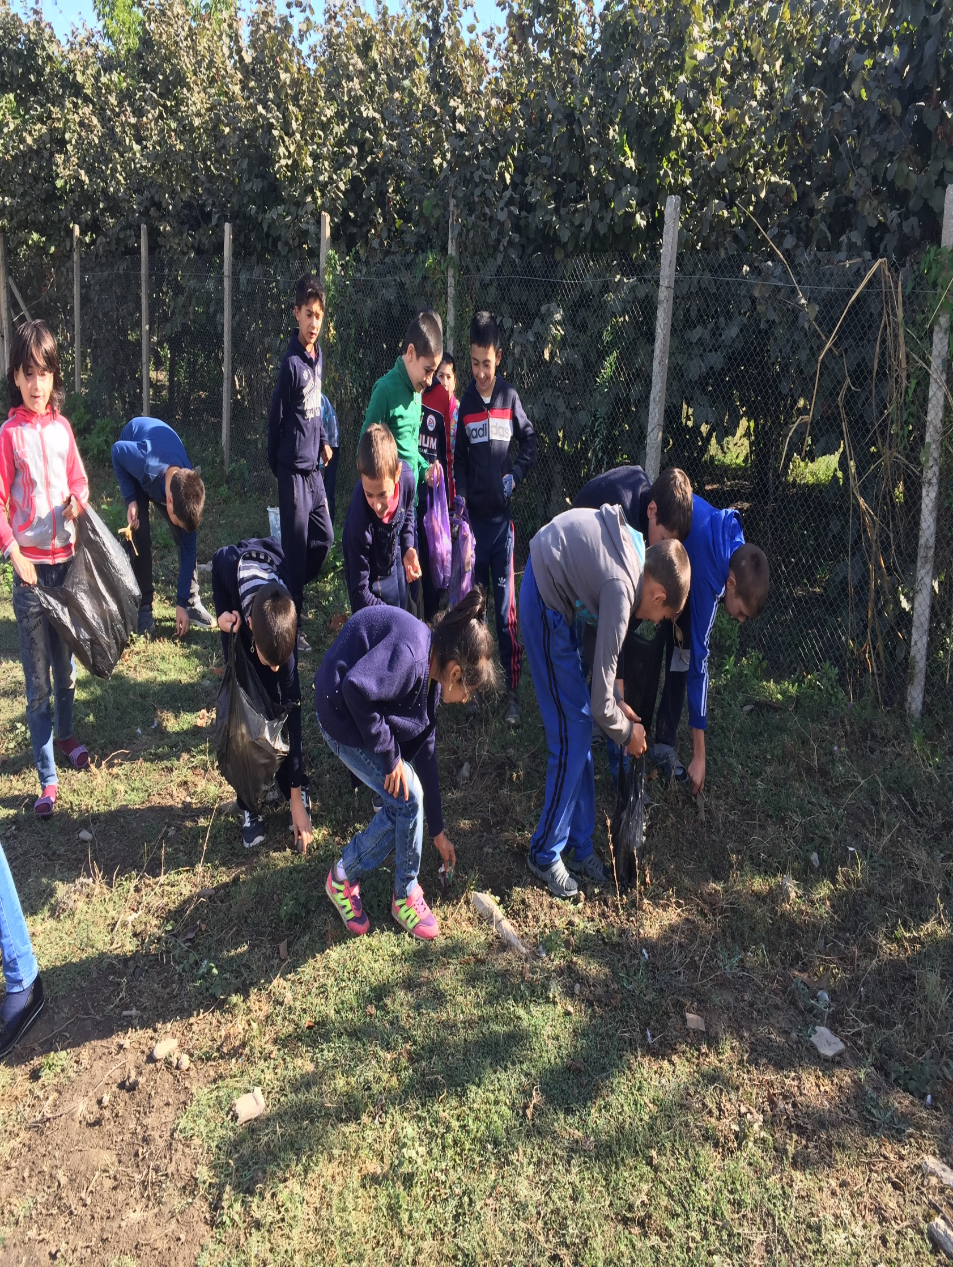

Информация
О проведении 8 марта
в МКОУ «Чухверкентская СОШ»
06 марта 2017 г. в 3 классе, проведено открытое мероприятие, посвященное 8 марта. Принимали участие учащиеся 3 - го класса.
Классный руководитель Алисултанова Шикерхалум Марифовна.
Охват учащихся:22
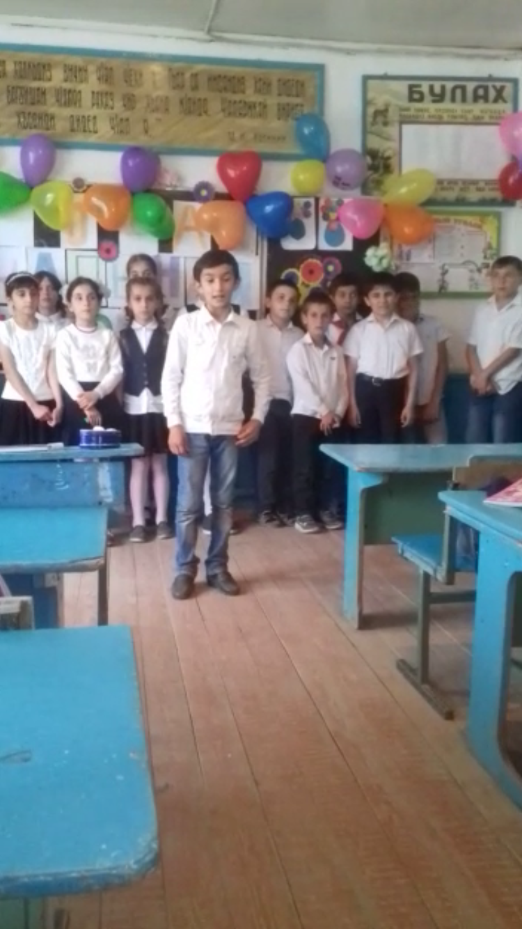
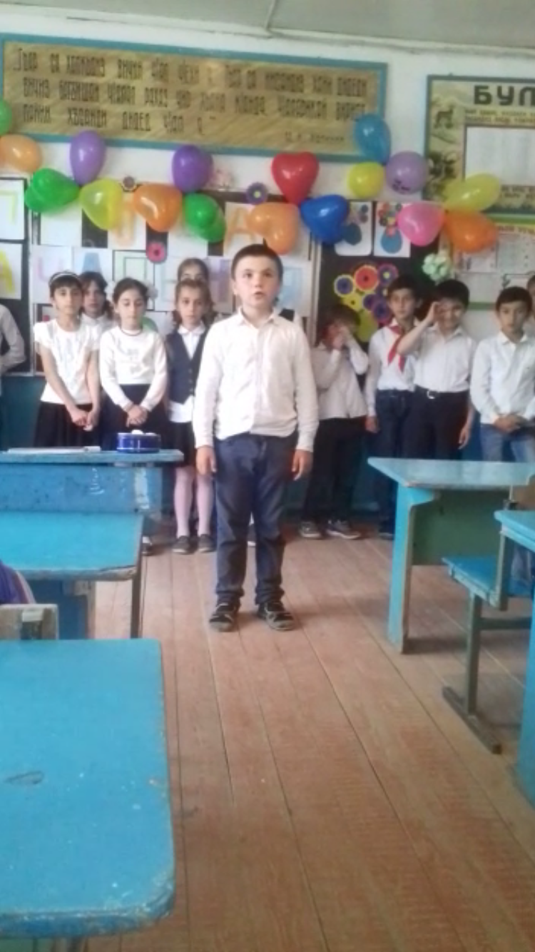
Информация
О проведении 8 марта
в МКОУ «Чухверкентская СОШ»
07 марта 2018 г. в 4 классе, проведено открытое мероприятие, посвященное 8 марта. Принимали участие учащиеся 4 - го класса.
Классный руководитель Алисултанова Шикерхалум Марифовна.
Охват учащихся:22
